Lathund Klockan i Hedeby
Tryck ON

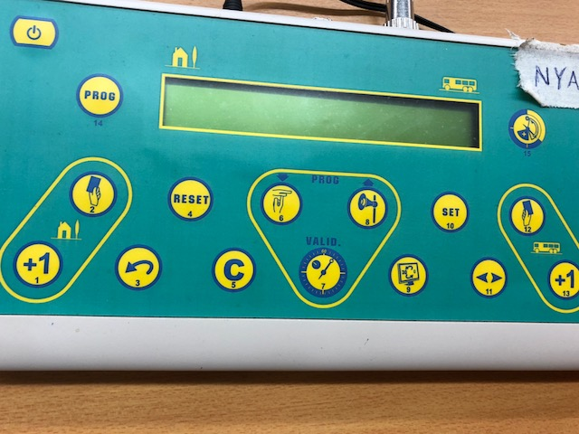

Knapp 14 → ger förslag på alla sport alternativen, hitta floorball och bekräfta med knapp 7

Knapp 6 & 8 justerar respektive periodtid till 15 min eller 20min

Hemmalagets knappar
knapp 1 → mål
knapp 2 → utvisning, 1 tryck 2min, 2 tryck 5min
knapp 3 → flera spelare utvisade ( max 2 samtidigt )

Bortalagets knappar
knapp 12 → mål
knapp 13 → utvisning
knapp 11 → flera spelare utvisade ( max 2 samtidigt )

Behöver du radera ett feltryck → Knapp 5 ( C ) och respektive funktionsknapp ex felaktigt hemmamål (knapp 1)

Knapp 6 → Time out
Knapp 7 → Tidknapp
Knapp 8 → Ljudsignal
( Dessa knappar finns även på handkontrollen )

Periodvilan justeras automatiskt utifrån hur lång period du valt. Tips ta alltid egen tid.
Efter periodvilan går klockan automatiskt över till nästa period.
Om du vill knappa fram manuellt så tryck KNAPP 15.

LYCKA TILL!

